Мини-футбол
20.04 Тема: Обучение вбрасыванию мяча на точность.
https://nsportal.ru/shkola/materialy-k-attestatsii/library/2018/12/01/plan-konspekt-trenirovki-po-futbolu

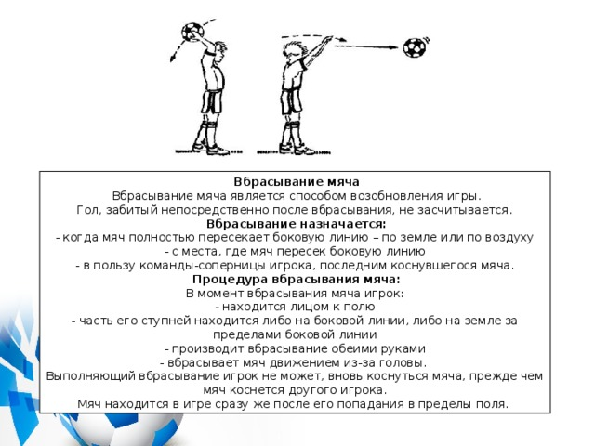

22.04. Тема: Обучение приему мяча в прыжке после вбрасывания его партнером.
https://nsportal.ru/shkola/materialy-k-attestatsii/library/2018/12/01/plan-konspekt-trenirovki-po-futbolu

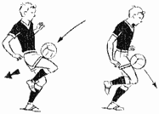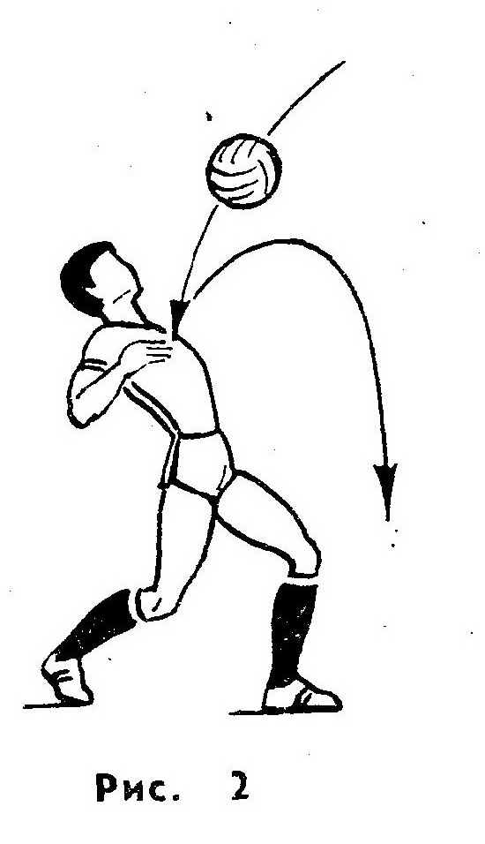

24.04. Тема: Обучение ударам по мячу средней частью подъема после отскока мяча от земли на дальность.https://nsportal.ru/shkola/dopolnitelnoe-obrazovanie/library/2019/10/09/konspekt-urokaobuchenie-tehnike-vedeniya-myacha
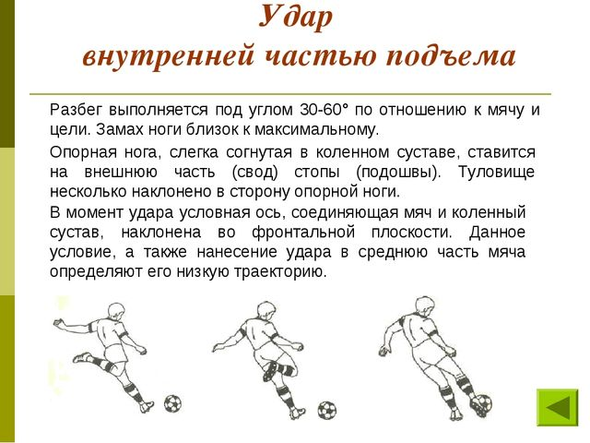
27.04 Тема: . Прыжок в длину с места.
Тема: . Прыжок в длину с места.

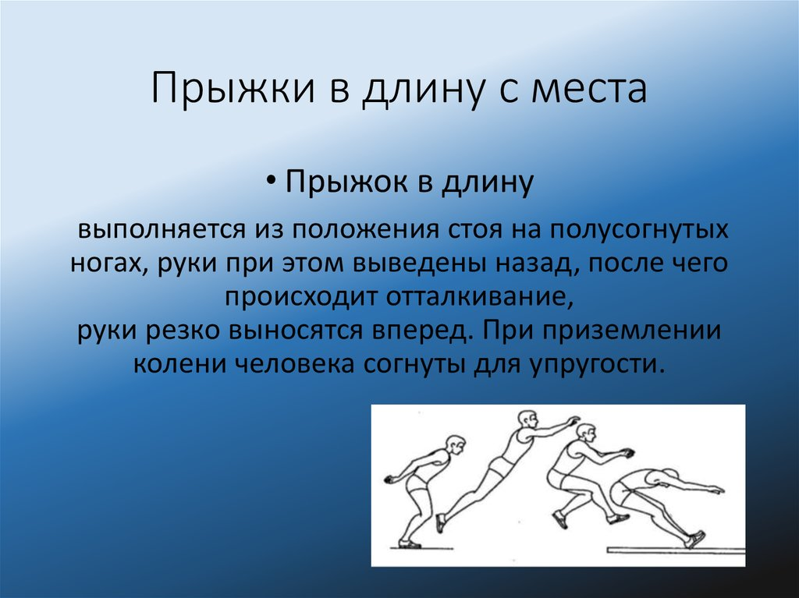

29.04 Тема: Удар футбольного мяча на дальность.
https://infourok.ru/konspekt-uroka-po-fizicheskoy-kulturerazdel-futbol-temaudar-po-katyaschemusya-myachu-3619436.html

